班级  Klass | DW2-Hanyu | 教室  Klassrum | A206
老师  Laoshi | Zhang Laoshi | 电话  Mobil | 0728727188
邮箱地址  E-mail | sunny.zhang.qing@gmail.com | 上课日期  Datum | 2016-10-08

Mål: Lära 《中文好学》Kinesiska kapital1 och 2 .

Material:
Lärobok ，tecken kort, Youtube
Tidsplan:3 lektioner

上课内容 lektionsinnehåll

第一课时: ＫＬ 9:45 －10:25

1) Idag är Carls födelsedag och igår var Minas. Vi sjungar 《祝你生日快乐》(Grattis på födelsedagen) tillsammans
2) Kan du dessa nu?
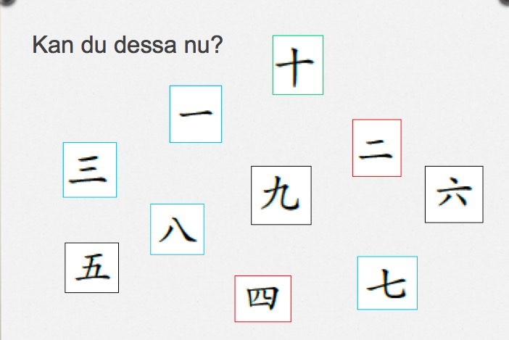
3) Läsa 14 tecknen
rì
日 sol http://www.7zzy.com/flash/shizi/2009-02-19/509000.html
yuè
月 måne http://www.7zzy.com/flash/shizi/2009-02-19/509003.html
shuǐ
水 vatten http://www.7zzy.com/flash/shizi/2009-02-19/509009.html
huǒ
火 eld http://www.7zzy.com/flash/shizi/2009-02-19/509014.html
mù
木 träd http://www.7zzy.com/flash/shizi/2009-02-19/509004.html
hé
禾 planta http://www.7zzy.com/flash/shizi/2009-02-19/508995.html
shān
山 berg http://www.7zzy.com/flash/shizi/2009-02-19/509024.html
shí
石 sten http://www.7zzy.com/flash/shizi/2009-02-19/509023.html

tián
田 fält http://www.7zzy.com/flash/shizi/2009-02-19/509019.html
tǔ
土 jord http://www.7zzy.com/flash/shizi/2009-02-19/508988.html
rén
人 människa http://www.7zzy.com/flash/shizi/2009-02-19/508973.html
kǒu
口mun http://www.7zzy.com/flash/shizi/2009-02-19/508984.html
mù
目öga http://www.7zzy.com/flash/shizi/2009-02-19/509022.html
mǎ
马häst http://www.7zzy.com/flash/shizi/2009-02-19/508797.html

第二课时: ＫＬ 10:55 －11:20

1）Läsa och skriva 14 grundläggande ord
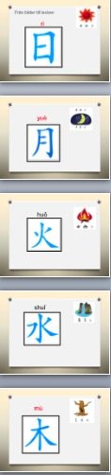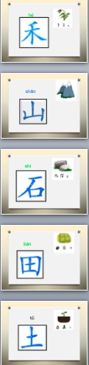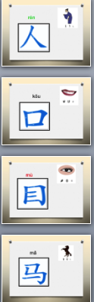
2) Spela spelet
Två studenter spelar tillsammans. Gissa 14 ord. Om man inte kan läsa, han eller hon ge ordet kortet till sin partner. Vem kan vinna?

3) Titta på filmen
《巧虎学汉字1》https://www.youtube.com/watch?v=uNpcvjpkgrQ&index=1&list=PLIe7nTcvqD0RthPhJPRekUyhEOz0-FUrh
《巧虎学汉字2》https://www.youtube.com/watch?v=qSCXzAt8pdQ&index=2&list=PLIe7nTcvqD0RthPhJPRekUyhEOz0-FUrh

第三课时: K L 11:40 -12:15

1）Lära
我是瑞典人 （Wǒ shì ruìdiǎn rén）Jag är svensk.
2)
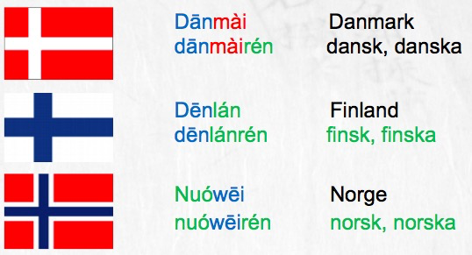
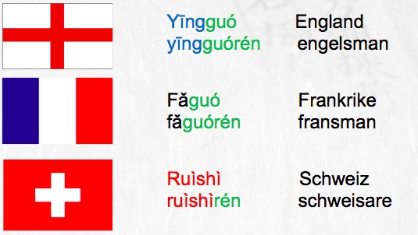
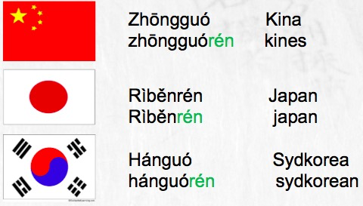
3) Skriv tecknen
我 jag 你 du 他 han 好 god

Hemläxa:
Skriv 我、你、他、好。Skriv varje ord tre gånger och skick genom wechat.

上课学生Nörvarolistan
学生姓名 | 本周是否到课 närvarande på lektionen
Necole | J
Linn | J
David Zhou | J
Oliver | J
Harda | J
Mina | J
Lucas | N
Fei Fei | J
Nils | N
Carl | J

